КТО?  ЧТО?  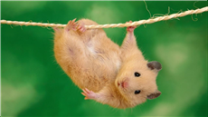 | ЧТО?  КТО?

